En esta actividad tendrás que aprovisionar una máquina Ubuntu para que despligue una aplicación en un host virtuales de Apache. Para ello, ten en cuenta los siguientes puntos:

1. Conﬁgura el Vagrantﬁle para que la interfaz de red de la máquina guest esté conﬁgurada en modo anﬁtrión con una IP estática.



1. Conﬁgura el ﬁchero de hosts de tu máquina host para que resuelva el dominio www.examen.es a la IP deﬁnida.

Añadimos en el fichero host de la maquina: 192.168.33.10 www.examen.es

1. Crea nuevos directorios compartidos para mapear estos directorios en tu máquina guest.

Descomentamos en el vagrantfile y lo modificamos de esta forma:



1. Si todo ha ido bien deberemos poder acceder a la url [www.examen.es](http://www.examen.es) (debes de realizar lo necesario para ver en esta url tu nombre y apellidos.

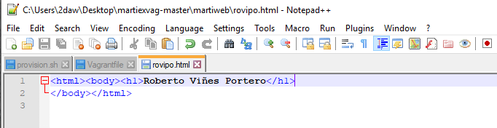

1. Lo que se pretende en este paso es automatizar todo el proceso realizado hasta ahora de manera que tengamos que hacer las mínimas configuraciones manuales.

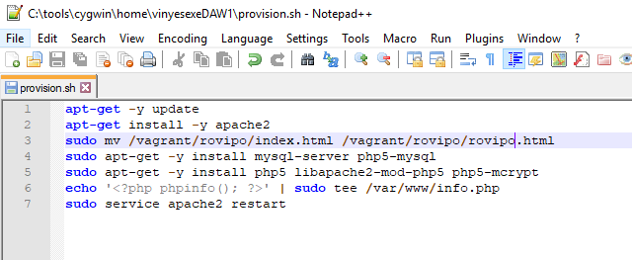



La entrega tendrá dos partes:

1. Este documento rellenando en cada pregunta con lo que creas necesario
2. El punto 5. Sube a un repositorio llamado ‘apellidoexdaw’ (monfortexdaw) un README.txt y todo lo necesario para automatizar el proceso tal y como se describe en el punto 5.